**Brasil nunca ha estado tan aislado en el mundo**

[*Emir Sader*](https://www.alainet.org/es/autores/emir-sader)

08/05/2020

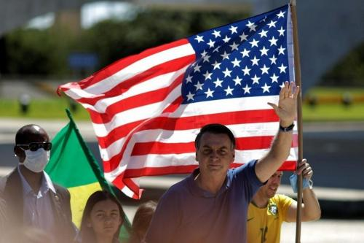

Brasil, que era, hace no mucho tiempo,  exaltado y reconocido en el mundo como un país líder en la lucha contra el hambre, con Lula como el líder político más reconocido internacionalmente. Unos años más tarde, pasa a la situación paradójica de mayor aislamiento que nunca en el mundo. Su gobierno es degradado y siempre ubicado entre los gobiernos más fundamentalistas y antidemocráticos, su presidente es ridiculizado y citado como el peor gobernante del mundo.

Su canciller actúa y habla como si el mundo estuviera en medio de la guerra fría de hace más de medio siglo. Nadie lo toma en serio, ni siquiera Itamaraty, que lo tolera, avergonzado. El país defiende las posiciones más retrasadas en los foros internacionales, promoviendo un retroceso que nunca antes Brasil había experimentado, aliado solamente con los Estados Unidos e Israel.

Los vecinos de Brasil se protegen y se distancian del gobierno brasileño, no solo Argentina e Uruguay, sino incluso Paraguay, que promueve la protección de su población de la pandemia, cerrando sus fronteras, para no sufrir los efectos descontrolados del coronavirus en Brasil. El país no toma ninguna iniciativa internacional,  sea porque no tiene ninguna idea, sea porque sería una propuesta desarticulada, que no encontraría el apoyo de nadie. El presidente besa la bandera de los Estados Unidos,  saluda militarmente a los líderes de ese país, elogiados por él, en lugar de hacerlo con Brasil. El sale del palacio presidencial rodeado de las banderas de los EEUU e Israel. Pero recibe una protesta de las entidades israelíes, por el mal uso de esa bandera para un proyecto dictatorial.

La política exterior brasileña es una proyección directa de lo que es el gobierno brasileño. Un gobierno aislacionista, que solo está interesado en los mezquinos intereses del presidente para protegerse de las graves acusaciones que pesan sobre él, sus hijos y la mafia que lo rodea. El solo busca sobrevivir, atacando y tratando de eliminar aquellos que aparecen como obstáculos para sus pequeños diseños. Un gobierno que está involucrado en pequeños conflictos, sin siquiera mencionar que el país se está convirtiendo en el nuevo epicentro mundial de la pandemia, conviviendo con la muerte de más de 600 personas al día, sin una palabra, sin siquiera mencionar el coronavirus, involucrado en conflictos institucionales que le permiten controlar a la Policía Federal.

 Un gobierno ultra neoliberal en tiempos de acción estatal para proteger a la población, en tiempos de inversiones públicas para proteger empleos, en un país donde 62.1 millones de personas se encuentran en una situación de fragilidad, sin derechos elementales. Con un presidente que menciona a la Policía Federal varias veces al día y no una vez al SUS, Servicio Único de Salud – la política democrática de salud pública - , un bastión en la lucha contra la pandemia, que sobrevivió a las ofensivas neoliberales por su desmantelamiento.

Tal gobierno solo podría tener esta política exterior. Solo podría apoyar las posiciones más conservadoras sobre cuestiones de género, ecología, paz en el mundo, derechos humanos, cuestiones étnicas, defensa de organizaciones multilaterales, resolución pacífica de conflictos, coexistencia pacífica entre diferentes gobiernos, integración regional, defensa de los países más pobres del mundo,  defensa de la democracia. Itamaraty, que ya ha sido elogiado como el mejor ministerio de asuntos exteriores del mundo, se reduce a un ministerio de propaganda del gobierno más excéntrico y reaccionario del mundo. Sus cuadros, entrenados durante décadas en políticas para la defensa de la soberanía nacional, tienen que defender, avergonzados, posiciones exactamente opuestas a los valores con los que se formaron.

Brasil nunca ha estado tan aislado en el mundo, nunca ha sido tan rechazado, su imagen internacional nunca ha sido tan degradada, nunca ha sido citada constantemente de manera vejatoria, porque tiene un presidente que no fue elegido democráticamente para representar al pueblo brasileño y a Brasil como país.

- ***Emir Sader,*** sociólogo y científico político brasileño, es coordinador del Laboratorio de Políticas Públicas de la Universidad Estadual de Rio de Janeiro (UERJ).

https://www.alainet.org/es/articulo/206435